**精神保健福祉瓦版ニュース**　Ｎｏ．２23秋号

202３.９．27

**福島県精神保健福祉センター**

**TEL　024-535-3556　 ／ 　FAX　024-533-2408**

**こころの健康相談ダイヤル　0570-064-556**（全国統一ナビダイヤル）

**URL　http://www.pref.fukushima.lg.jp/sec/21840a/**

C:\Users\207278\Desktop\line_enogu2_orange.pngこの「精神保健福祉瓦版ニュース」は、精神保健福祉についての情報及び関係機関等の活動内容などを紹介するため、年４回程度発行しています。

主な内容

❑【特集】自殺予防教育に大切な視点　　　　　　　　　精神保健福祉センター自殺対策事業担当

❑【トピックス】依存症本人対象回復プログラム　　　　　　　　　　精神保健福祉センター依存症相談員

❑【トピックス】思春期精神保健セミナー実施報告　　　　　　　　　　　　　　　　精神保健福祉センター担当

❑【コラム】精神保健の普及　　　　　　　　　　　　　　　　　　　　　　精神保健福祉センター所長　 畑　哲信

❑令和6年度事業計画（１０～１２月予定）

C:\Users\207278\Desktop\line_autumn2.png

【特集】　自殺予防教育に大切な視点

精神保健福祉センター自殺対策事業担当

当センターでは毎年、教職員や支援者を対象とした若者自殺予防教育に関わる人材育成研修会を開催しています。6月に開催した研修会では、『学校における「SOSの出し方教育」の意義とポイント』について、一般社団法人髙橋聡美研究室代表 髙橋聡美先生より講義いただき、その後、福島県教育委員会と当センターが共催で作成した自殺予防教育のための『指導者の手引き』という教材を使用して、センター職員が模擬授業（約50分）を行いました。

**参加者の感想（講義の感想　一部抜粋）**



“ライフスキル”の一つとして“SOSの出し方”を身につけることの大切さを知りました。



自殺予防と言われて、身構えて研修にのぞみましたが、アサーショントレーニング、アンガーマネジメント、レジリエンス等は日頃より伝えていけるような内容だったので、自殺予防はライフマネジメントなのだと考えられるようになりました。



SOSの出し方教育と、SOSを受け止める研修がセットであるというのが、とても重要なポイントだと感じました。

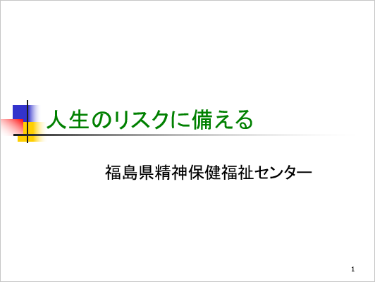　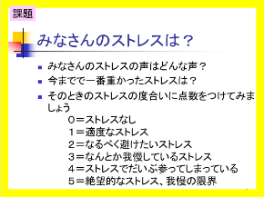

今回の模擬授業のポイント

①自分のストレスを自覚すること、

ストレスへの対処法として誰か

に相談すること、友達から相談

された時どうするかを伝えるこ

とに絞った。

②自殺の現状（数値やデータ）に

関するスライドと「自殺」とい

う言葉は使用しなかった。



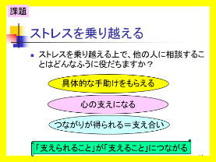　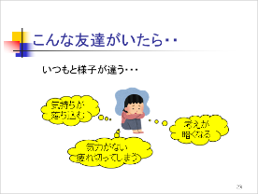

（模擬授業で使用したスライド　一部抜粋）

**参加者の感想（模擬授業の感想　一部抜粋）**

「自殺」という言葉を使わず行えると、自分も取り組めそうだなと感じました。





言葉の選び方や伝え方を実際に授業を通して学ぶことができ、とても良かった。生徒へ、ライフスキルを身につけてもらうというところを目的に実施することが大切なのだと感じた。

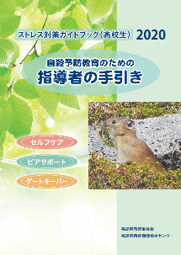

『指導者の手引き』

　スライドデータ（シナリオ付き）や、課題用のワークシートなどは

当センターのホームページからどなたでもダウンロードしてご活用

いただけます。

<http://www.pref.fukushima.lg.jp/sec/21840a/suicideprevention-highschool.html>

『指導者の手引き』の巻頭には、教育長からのメッセージがあります。



不安や悩みへの対処、ストレスへの対処、セルフケアなど日常的な行動が、困りごとや悩みの未然防止、問題の早期発見・早期対応、ひいては自殺を防ぐことにつながります。

自殺予防という言葉にとらわれず、“生きる力を育む”という視点を持って自殺予防教育を推進していけるよう、取り組みを続けていきます。

国民の間に広く自殺対策の重要性に関する理解と関心を深めるとともに、自殺対策の総合的な推進に資するため、自殺対策基本法では毎年9月10日～16日の一週間を「自殺予防週間」と定めています。この時期は、全国的に啓発活動や自殺対策の取組が強化されます。

**福島県では、毎年9月と3月を「自殺対策強化月間」**と定め、CM放映や様々な機関が街頭キャンペーンを行うなど様々な取組を行っています。

【トピックス】　依存症本人対象の回復プログラム

精神保健福祉センター依存症相談員

当センターでは、依存症の本人対象の回復プログラムを２つ実施しています。

**〈SAT-G（サットジー）〉**

　ギャンブル等との付き合い方を改善したいと希望する方を対象としたプログラムです。SAT-GとはShimane Addiction recovery Training program for Gambling disorderの略で、島根県で開発されたギャンブル等依存症の回復プログラムです。全５回のセッションで構成されており、グループで行います。学んだことを日常生活の中で実践に移していくことで、ギャンブル等に頼らない生活の実現を目指します。内容としては次のようになります。

第１回　あなたのギャンブルについて整理してみよう

第２回　引き金から再開にいたる道すじと対処

第３回　再開を防ぐために

第４回　私の道しるべ

第５回　回復への道のり

参加対象の方は、以下の２点を満たす方です。

1. ご自身がギャンブルの楽しみ方を改めたいと願う方
2. 当センターでの事前面接や医師による相談を受けた結果、本プログラムを受けることが適当と認められた方

なお、福祉サービス事業所を利用されている方は、支援者とともに受講できるプログラム（SAT-Gライト）もあります。

**〈SMARPP〉**

　物質依存（主に薬物・アルコール）からの回復を願う方を対象としたプログラムです。SMARPPとは、「せりがや覚せい剤依存再発防止プログラムSerigaya　Methamphetamine　Relapse　Prevention　Program」の略で、神奈川県立精神医療センターせりがや病院にて開発された認知行動療法型の依存症治療プログラムです。このプログラムは、全２４回のセッションで構成されており、グループで行います。

　薬物・アルコールにおける基礎的な知識を学びつつ、断薬・断酒に向けた工夫や対処方法を考えていきます。他の仲間と一緒に薬物およびアルコール依存症について学び、考え、振り返ることで、依存症からの回復を目指します。内容としては次のようになります。

第１回　なぜアルコールや薬物をやめなくてはいけないの？

第２回　引き金と欲求

第３回　薬物・アルコールのある生活からの回復段階－最初の１年間

第４回　あなたのまわりにある引き金について

第５回　あなたのなかにある引き金について

第６回　薬物・アルコールを使わない生活を送るための注意事項

第７回　依存症ってどんな病気？

第８回　これからの生活スケジュールを立ててみよう

第９回　覚せい剤の身体・脳への影響

第10回　薬物・アルコール使用と様々な精神障害

第11回　合法ドラッグとしてのアルコール

第12回　マリファナの真実

第13回　薬物・アルコールに問題を抱えた人の経過

第14回　回復のために－信頼、正直さ、仲間

第15回　処方薬と市販薬

第16回　アルコールによる障害

第17回　再発を防ぐには

第18回　再発の正当化

第19回　食行動と性的行動

第20回　あなたを傷つける人間関係

第21回　お互いを大事にするためのコミュニケーション

第22回　セルフケア

第23回　強くなるより賢くなろう（１）－これまでの取り組みを振り返る

第24回　強くなるより賢くなろう（２）－あなたの再使用・再発のサイクルは？

参加対象の方は、以下の２点を満たす方です。

1. ご自身が物質使用に依存せず、回復を目指す方。
2. 当センターでの事前面接や医師による相談を受けた結果、本プログラムを受けることが適当と認められた方

両プログラムともに、参加費無料、事前予約が必要となります。まずは、精神保健福祉センターへお問い合わせください。



１０月１日～１１月３０日は麻薬・覚醒剤・大麻乱用防止運動期間です

当センターは薬物問題の相談窓口になっておりますので、ぜひご相談ください



【トピックス】令和6年度思春期精神保健セミナー実施報告

精神保健福祉センター担当

令和6年8月6日（火）に「令和6年度思春期精神保健セミナー」を、オンラインと会場聴講のハイブリッド形式で開催しました。

　今回は、「思春期のはなし～思春期の子どもたちが抱える問題について～」と題し、福島大学人間発達文化学類 特任教授の安部郁子先生にご講演いただきました。安部先生は、福島県公認心理師会会長や親と子のサポートセンターふくしま副所長なども務められ、「東日本大震災・原発事故と子どもたちのメンタルヘルス」をテーマにした研究も行っており、県内外で多くの講演を行っていらっしゃいます。

　セミナー当日は、オンラインと会場で、合わせて89名の方が参加されました。教育関係者や行政関係者の参加が多かったですが、一般の方や医療関係者など、各方面からご参加いただきまして、感謝申し上げます。

　ご講演では、最近の子どもたちは身体的成長が早くなっている一方で、思春期といわれる時期は長くなり穏やかな児童期は短くなっていること、思春期の子どもとは、「やりたいこととできることのギャップが生まれる時期」「自分の価値観と周囲のギャップに悩む時期」であると説明がありました。

　また、私たち大人が取る姿勢・行動は「過剰に反応しない」「干渉しない」「侵入しない」であり、具体的には部屋の掃除をしない、本人が隠したいことは他の人に暴露しない、親の安定した一貫した態度が大事という話があり勉強になりました。

　参加者からは、「日々の生徒との関わり、カウンセリングをより慎重にしなければならないと再認識した」「思っている以上に大人の些細な言動への過敏さがあることを学び助言の参考になった」「支援者としてだけでなく思春期の子がいる親としても参考になった」などの多くの感想が寄せられました。

　去年に引き続き、本講演のアーカイブ配信を予定しています。詳しくは当センターホームページをご参照ください。



【コラム】　精神保健の普及

精神保健福祉センター所長　畑　哲信



＜精神障害者数＞

　２０２０年の患者調査では、精神障害者数が614.8万人と報告されており、人口の５％もの方が精神科的な治療を受けているということが示されています。このように、精神疾患は頻度が高い病気であり、精神保健の普及が重要であるとされています。

＜精神保健の普及　１．精神的健康の保持＞

　精神保健の普及と言っても、いくつかの種類があります。一つは精神的な健康の保持です。精神疾患には、少なからず、日頃のストレスが影響します。たとえば過重労働でうつ病になるなどです。そのため、精神疾患の予防、精神的健康の保持という観点でも、ストレスマネジメント（ストレスを回避する､ストレス解消を心がけるなど）は推奨されます。そのほか、規則正しい生活、適度の活動、良好な対人関係なども有用です。良質な睡眠ということも重要性は高く、睡眠については、日中の外の光を浴びることの重要性など、より具体的に対応が示されています。

＜精神保健の普及　２．早期発見＞

　二つ目は、精神疾患の早期発見、早期治療です。精神疾患は社会的な機能に支障を来しやすい疾患ですので、早期に治療することによってそうした不利益を最小限にとどめることができます。心の不調を見つけるためのチェックリストなども種々、示されていますし、職場での心の健康管理については。ストレスチェックや、職場内での相談体制など組織的な取り組みが推奨されています。

＜精神保健の普及　３．精神疾患についての理解の普及＞

　精神疾患についての理解の普及という点については、２つの意味があります。一つは上記のように早期発見早期治療を促すために、その予備知識として、精神疾患について理解するということです。もう一つは、精神疾患を患うということについての偏見を取り除くという点です。精神疾患は心の弱さの表れ、心がけの問題、といった誤った考えで見られることがあります。こうした偏見は、治療を受けることの障壁となることがありますし、また、精神疾患を患った人の回復や社会適応の妨げとなる可能性があります。

　前者の点については、精神疾患の特徴を理解してそれに気づくということが主眼となりますが、後者の点については、精神疾患を患った場合、周囲の人がどのように配慮することが望ましいか、といった内容が含まれます。公衆衛生的には､前者が二次予防、後者が三次予防ということになるでしょう。

＜精神保健の普及　４．社会のなかの精神疾患＞

　最初に述べたように、現在、日本では人口の５％程度が精神科医療を受けていますが、精神疾患に罹患した人がすべて医療を受けているわけではありませんので、実際に精神疾患に罹患している人はその数倍に上ると考えられます。先日開かれた精神神経学会における講演でも、デンマークでの調査ですが、デンマークでは精神保健が国家的に進められたおかげで診断率が高く、１８歳までに６人に１人が精神疾患との診断を受けている、ということでした。

　受診者数に比べて罹患している人がかなり多い、ということは、『精神疾患に罹患しながら、一般のかたと大きくは変わらない生活を送り、また、周りの人も、精神疾患と意識せずに接している、ということが少なからずある』、ということを意味します。

　このことは、現在だけでなく、おそらく、ずっと昔から、多くの割合の人が精神疾患に罹患し、しかし「病気」として特別扱いされるのではなく、いわば人物類型の一つとして、それぞれの社会において受け入れられ、罹患者のほうも、それぞれの人物なりに、自分に合った生き方を探ってきたということなのでしょう。精神保健の普及ということを考えるときには。もちろん、最近の医学的な知見を利用することは必要ですが、このように、それぞれの社会や共同体で精神疾患がどのように理解されて受けいれられてきたか、ということも踏まえて取り組むことが必要なのかもしれません。

　たとえば、近年、発達障害ということがしばしば言われるようになりましたが、発達障害も今になって出てきたものではなく、そういう特徴を持った人は過去からいました。実際、そういう目で振り返ってみると、たとえば、古くからあるアニメの登場人物にも、発達障害的な特徴を持った人物が描かれていたりしています。当時から社会において、身近な人の人物類型の一つとして、一般に理解され、またそれなりに対応されていたのかと思います。今、発達障害の子どもにはこのように接するべきだ、といったことが医学的知見に基づいて示されつつありますが、わざわざ障害と分類して、そのうえで、「障害を持った人の社会参加を進める」、といった、どこか二度手間のような手際の悪さがあるようにも感じられます。

　私たちは、普段の生活で様々な人と関わり、それぞれの相手の特徴に応じた接し方を使い分けているものです。その中には精神疾患に罹患している人もおのずと含まれており、普段の生活で様々なタイプの人に柔軟に対応できている人は、なにも精神医学を学ばなくとも、おのずと精神疾患に対する適切な理解と対応を身につけているものです。

＜まとめ＞

　精神保健を、個人のレベルでみると、精神疾患の予防、早期治療といったことに結び付きます。一方、精神疾患は多かれ少なかれ対人関係に関連するものである、という視点を踏まえると、精神保健は、人と人とのかかわりについて、人々が、より懐深く様々なタイプの人と付き合えるようになることを目指すものと言えるでしょう。

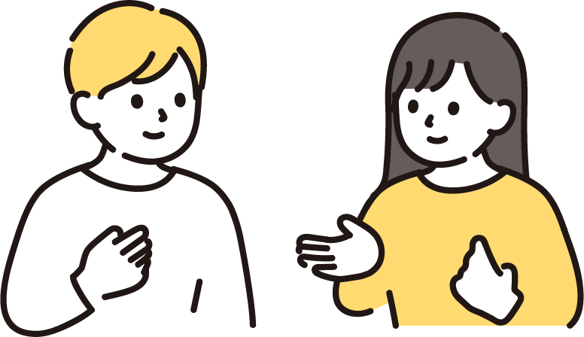

☎０２４－５３５－３５５６　担当：舟田

https://www.pref.fukushima.lg.jp/sec/21840a/support-1.html

活動依頼

その他

活用事例

https://www.pref.fukushima.lg.jp/sec/21840a/piasapotasiryo-2.html

ピアサポートについてもっと知りたい方へ





精神保健福祉センター令和６年１０月～１２月事業計画

|  |  |
| --- | --- |
| 項　　目 | 内　　容 |
| 特定相談 | 日程： 10/10（木）、10/24（木）、11/14（木）、12/5（木）、  12/19（木）  時間：各日13：00～16：00  内　容：思春期における心の健康（対人関係の悩み・不登校など）  アディクション等に関する精神科医による相談　完全予約制 |
| テーマ別研修会 | １1月以降３回開催予定（詳細は決まり次第お知らせします） |
| アウトリーチ推進事業  研修会等 | 日　時：令和６年9月１９日　（終了）  内　容：リカバリーについて |
| 市町村自殺対策主管課長及び担当者会議・研修会 | 第1回：５月30日（木）　（終了）  第2回：未定  内容：各市町村が「生きることの包括的な支援」として自殺対策を推進していくための支援。 |
| 若者自殺予防における人材育成研究会 | 第1回：6月18日（火）13：30～16：00　（終了）  　内容：①学校における「SOSの出し方教育」の意義とポイント  　　　　　　②「自殺予防教育のための指導者の手引き」を用いた模擬授業  第2回：8月8日（木）13：30～16：00　（終了）  　内容：①大人が「SOSの受け止め方」を学ぶ必要性と気持ちの聴き  方・受け止め方  　　　　　　②情報交換（グループワーク）  第3回：10月23日（水）13：30～16：00　（申し込み受付中です）  　内容：①自傷行為/自殺未遂のある児童生徒への対応とケアの体制  　　　　　　②情報交換（グループワーク）  対象：教育関係機関担当者（教職員・養護教諭・指導主事・スクールカ  ウンセラー・スクールショーシャルワーカー等）、市町村・保健福祉  事務所職員 |
| 依存症専門相談 | 日程：精神科医相談：10/16（水）、11/20（水）12/18（水）  専門相談員：10/10（木）、11/14（木）、12/12（木）  開催時間：各日13：0０～１6：0０  内　容：薬物等の乱用・依存に関する相談（本人・家族等） |
| 薬物依存家族教室 | 日　時：10/10（木）、11/14（木）、12/12（木）  時間：各日13：30～15：30  内　容：薬物問題等を抱えている家族の教室（ＣＲＡＦＴ） |
| 物質使用障がい治療プログラム（SMARPP） | 日程：10/10（木）、11/14（木）、12/１2（木）  時間：各日10：00～11：３０  内容：物質使用障がい治療のための本人対象回復プログラム |
| ギャンブル障がい・回復トレーニングプログラム  （ＳＡＴ－Ｇ、ライト） | 日程：10/8（火）、11/12（火）、12/10（火）  　完全予約制　当センターでの事前面接が必要  時間：各日13：30～15：0０  内　容：本人対象のギャンブル依存からの回復プログラム |
| ギャンブル依存家族教室 | 日程：10/17（木）、11/2１（木）、12/19（木）  時間：各日13:30～１５：３０  内　容：依存症対応に関するプログラム（ＣＲＡＦＴ）と家族ミーティング等 |
| ネット・ゲーム依存  家族教室 | 日程：10/15(火)、11/19（火）、12/17（火）  時間：各日１３：３０～１５：３０  内容：ネット・ゲーム依存の正しい知識を身につけ、対応方法を知るとと  もに家族同士が交流を図ります。 |
| アディクション  スタッフミーティング | 日　時：　第２回11月26日（火）　13：30～15：30  第３回　令和７年２月予定  場所：精神保健福祉センター等  内　容：事例検討、情報交換、講義、その他  対象：依存症対応に関わる機関の職員 |
| アディクションフォーラム | 目的：一般県民を対象に依存症関連問題の普及啓発を行う。  日時：10月22日（火）13：30～16：00  会場：郡山市中央公民館　多目的ホール  内容：①講演「アディクションからの回復  ―疾患の理解と回復に必要なことー」  　　　　　　　　寿泉堂松南病院　金子 春香　先生  　　　　　　②和太鼓演舞  　　　　　　③依存症当事者家族による体験談 |
| アディクション伝言板 | 依存症自助グループや行政が開催する事業などの情報提供を毎月1回、当センターホームページに掲載しております |
| 自殺対策　ＪＪメルマガ | 支援者向けメールマガジン　年数回程度発行 |

＊詳細は精神保健福祉センターまでお問い合わせください。

連絡先　☎０２４－５３５－３５５６＊